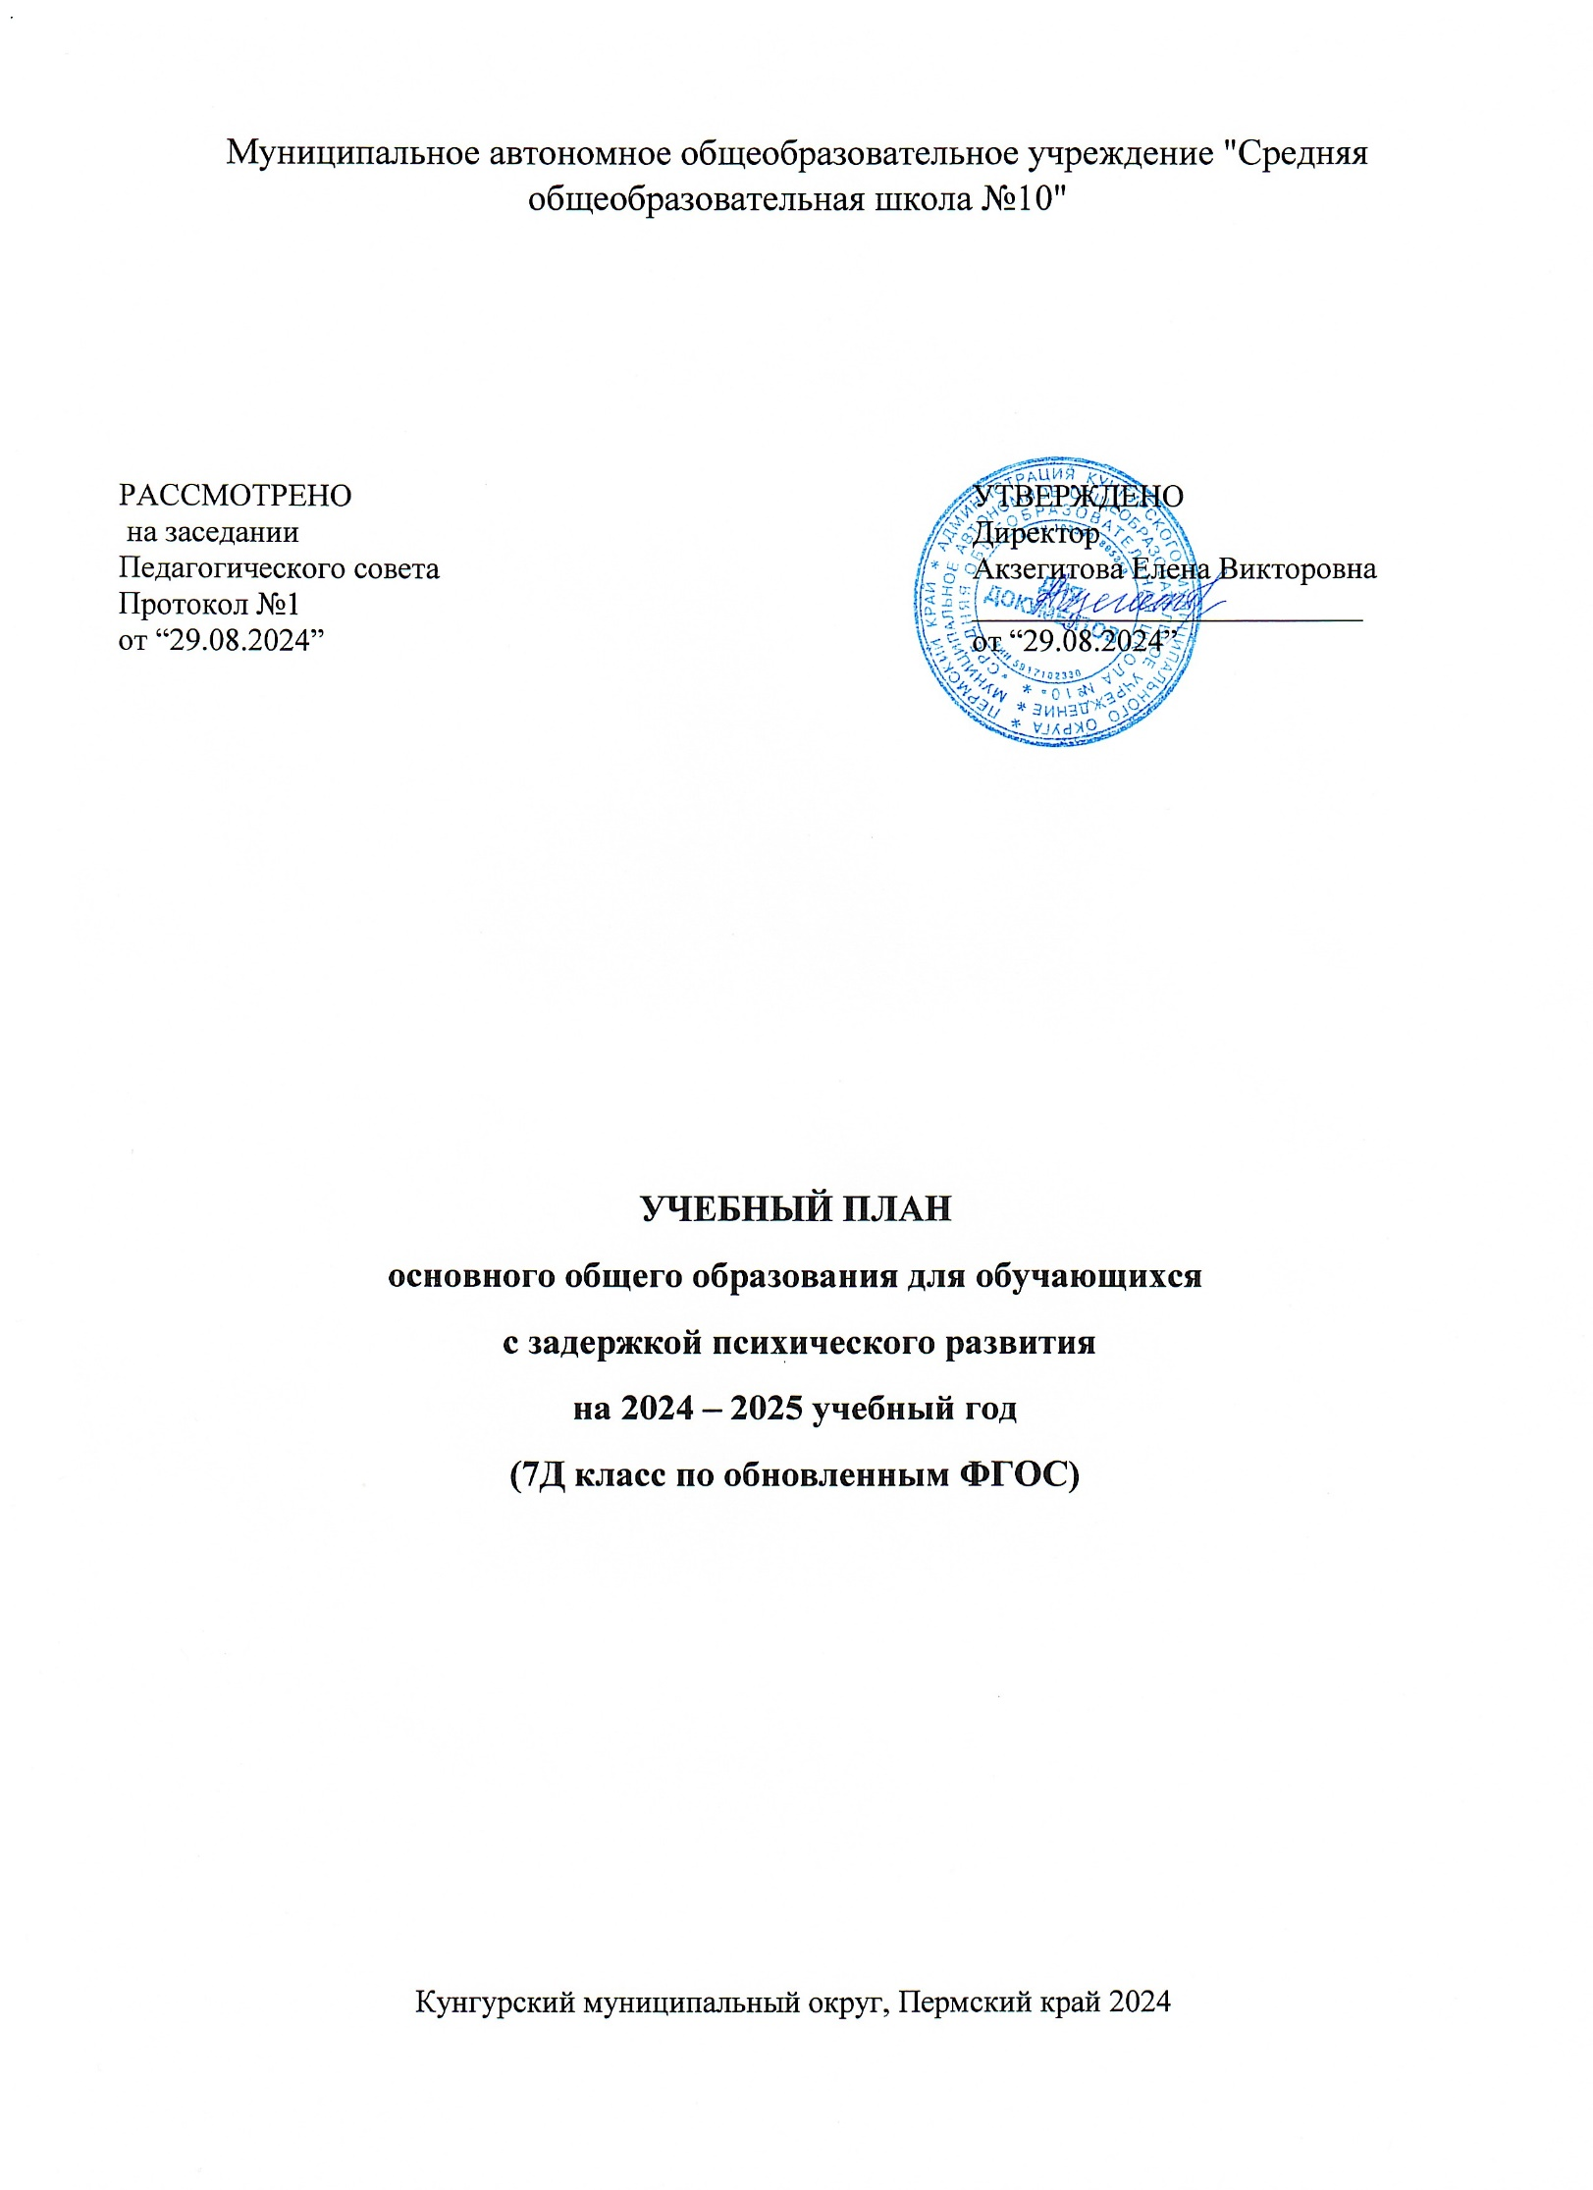

**Пояснительная записка**

* 1. ***Учебный план МАОУ «СОШ №10»*** – документ, который определяет перечень, трудоёмкость, последовательность и распределение по периодам обучения учебных предметов, курсов, дисциплин (модулей), практики, иных видов учебной деятельности и, если иное не установлено Федеральным законом об образовании, формы промежуточной аттестации обучающихся.

**Целью** введения обновленных ФГОС ООО является организация единства образовательного пространства на территории РФ (п. 4 ч. 1 ст. З Закона № 273-ФЗ). Основным инструментом организации единства образовательного пространства является учебный план - обязательная часть организационного раздела основной образовательной программы соответствующего уровня общего образования (ч. 22 ст. 2 Закона № 273-ФЗ).

* 1. Учебный план МАОУ «СОШ №10», реализующий адаптированную основную общеобразовательную программу основного общего образования для обучающихся с задержкой психического развития, сформирован в соответствии с требованиями, изложенными в следующих документах:
* Федеральный Закон Российской Федерации от 29.12.2012 № 273-ФЗ «Об образовании в Российской Федерации»;
* Федеральный Закон Российской Федерации от 24.09.2022 № 371-ФЗ «О внесении изменений в Федеральный закон «Об образовании в Российской Федерации» и статью 1 Федерального закона «Об обязательных требованиях в Российский Федерации»;
* Приказ Министерства просвещения РФ от 31 мая 2021 г. № 287 «Об утверждении федерального государственного образовательного стандарта основного общего образования» (далее – ФГОС основного общего образования);
* Порядок разработки и утверждения федеральных основных общеобразовательных программ, утвержденный приказом Министерства просвещения Российской Федерации от 30 сентября 2022 г. № 874;
* Приказ Министерства просвещения Российской Федерации от 16.11.2022 № 993 «Об утверждении федеральной образовательной программы основного общего образования»; – Порядок организации и осуществления образовательной деятельности по основным общеобразовательным программам - образовательным программам начального общего, основного общего и среднего общего образования, утвержденный приказом Министерства просвещения Российской Федерации от 22.03.2021 № 115 (в ред. Приказов Минпросвещения РФ от 11.02.2022 № 69, от 07.10.2022 № 888);
* Приказ Минпросвещения России от 24.11.2022 №1025 «Об утверждении федеральной адаптированной образовательной программы основного общего образования для обучающихся с ограниченными возможностями здоровья» (Зарегистрировано в Минюсте России 21.03.2023 №72653);

– Приказ Министерства просвещения РФ от 21 сентября 2022 г. № 858 «Об утверждении федерального перечня учебников, допущенных к использованию при реализации имеющих государственную аккредитацию образовательных программ начального общего, основного общего, среднего общего образования организациями, осуществляющими образовательную деятельность и установления предельного срока использования исключенных учебников»;

* Приказ Министерства просвещения Российской Федерации от 02.08.2022 № 653 «Об утверждении федерального перечня электронных образовательных ресурсов, допущенных к реализации имеющих государственную аккредитацию образовательных программ начального общего, основного общего, среднего общего образования»;
* – Санитарные правила СП 2.4.3648-20 «Санитарно-эпидемиологические требования к организациям воспитания и обучения, отдыха и оздоровления детей и молодежи», утвержденные постановлением Главного государственного санитарного врача Российской Федерации от 28.09.2020 № 28 (далее – СП 2.4.3648-20);
* Санитарные правила и нормы СанПин 1.2.3685-21 «Гигиенические нормативы и требования к обеспечению безопасности и (или) безвредности для человека факторов среды обитания», утвержденные постановлением Главного государственного санитарного врача Российской Федерации от 28.01.2021 № 2 (далее – СанПин 1.2.3685-21);
* Примерная адаптированная основная образовательная программа основного общего образования обучающихся с задержкой психического развития, одобренная решением федерального учебно-методического объединения по общему образованию, протокол 1/22 от 18.03.2022 г.
* Устав МАОУ «СОШ №10» г.Кунгура;
  1. Учебный план, реализуемый в 2024-2025 учебном году в 7Д классе, является частью адаптированной основной общеобразовательной программы (АООП) основного общего образования для обучающихся с задержкой психического развития.
  2. Учебный план обеспечивает выполнение гигиенических требований к режиму образовательного процесса, установленных СанПиН 2.4.3648-20, и предусматривает 5- летний нормативный срок освоения образовательных программ основного общего образования для 5-9 классов.
  3. Учебный процесс в 7Д классе организован в условиях пятидневной учебной недели.
  4. Учебный год начинается с 02.09.2024 года.
     + Учебный процесс в 7Д классе организован в условиях пятидневной учебной недели и регламентирован Календарным учебным графиком МАОУ «СОШ №10» на 2024-2025 учебный год,

- Продолжительность учебного года основного общего образования составляет 34 недели. Количество учебных занятий за 5 лет составляет 5100 часа. Максимальное число часов в неделю в 7Д классе при 5-дневной учебной неделе и 34 учебных неделях составляет 32 часа соответственно.

* + - Количество часов, отведенных на освоение обучающимися учебного плана образовательной организации, состоящего из обязательной части и части, формируемой участниками образовательных отношений в совокупности не превышает величину недельной образовательной нагрузки.
* Расписание уроков составляется отдельно для обязательных части и занятий внеурочной деятельности.

- Объем домашних заданий (по всем предметам) планируется таким образом, чтобы затраты времени на его выполнение не превышали (в астрономических часах) в VI-VII классах 2,5 часа

Учебный план основан на требованиях обновлённого ФГОС основного общего образования и ФАОП для обучающихся с ОВЗ.

* 1. При реализации адаптированной основной общеобразовательной программы основного общего образования МАОУ «СОШ №10» деление классов на группы осуществляется на учебном предмете «Технология» .
  2. Освоение адаптированной общеобразовательной программы основного общего образования сопровождается промежуточной аттестацией обучающихся.
  3. Обучающиеся, не освоившие адаптированную общеобразовательную программу учебного года и имеющие неудовлетворительные годовые отметки и (или) не аттестацию по одному или нескольким учебным предметам, имеют право пройти повторную аттестацию в установленные периоды, по согласованию с родителями (законными представителями) графика дополнительных занятий и графика ликвидации академической задолженности.

Обучающиеся, не освоившие общеобразовательную программу учебного года и имеющие неудовлетворительные годовые отметки и (или) не аттестацию по одному или нескольким учебным предметам, по усмотрению родителей (законных представителей) оставляются на повторное обучение.

Обучающиеся, не освоившие федеральную адаптированную основную общеобразовательную программу основного общего образования, не допускаются к итоговой аттестации и к обучению на следующем уровне общего образования.

* 1. Реализация учебного плана МАОУ «СОШ №10» в 2024/2025 году полностью обеспечена кадровыми ресурсами, программно-методическими комплектами в соответствии с уровнями обучения и субсидией на выполнение государственного задания.

1. Учебный план основного общего образования МАОУ «СОШ №10», реализующего адаптированную общеобразовательную программу основного общего образования в соответствии с требованиями ФГОС основного общего образования и ФАОП основного общего образования для детей с ОВЗ, обеспечивает введение в действие и реализацию требований ФГОС основного общего образования и ФАОП основного общего образования в 7 классе.

Учебный план состоит из двух частей: обязательной части и части, формируемой участниками образовательных отношений, определяет общий объём нагрузки и максимальный объём аудиторной нагрузки обучающихся, состав и структуру обязательных предметных областей по классам (годам обучения).

* 1. Обязательная часть учебного плана.

Обязательная часть учебного плана определяет состав учебных предметов обязательных предметных областей, которые реализуются во всех имеющих государственную аккредитацию образовательных организациях, реализующих основную образовательную программу основного общего образования, и учебное время, отводимое на их изучение по классам (годам) обучения

- Изучение предметной области «Родной язык и родная литература» происходит интегрировано в учебные предметы «Русский язык», «Литература» в целях обеспечения достижения обучающимися планируемых результатов освоения русского языка как родного и родной литературы в соответствии с обновлённым ФГОС основного общего образования и ФАОП для детей с ОВЗ.

- Предметы «Музыка», «ИЗО» «Адаптивная физическая культура» в 6 классе будет реализовываться в соответствии с обновлённым ФГОС ООО и Федеральной адаптированной общеобразовательной программой и оцениваться по пятибалльной системе.

- Изучение учебного предмета «Технология» в 7 классах построено в модульной структуре, которая обеспечит возможность вариативного и уровневого освоения образовательных модулей рабочей программы, учитывая потребности обучающихся, компетенцию преподавателя, возможности материально-технической базы школы. Рабочая программа построена по реализации модуля «Технологии обработки материалов и пищевых продуктов» и модуля «Производство и технология».

* 1. Часть учебного плана, формируемая участниками образовательных отношений, обеспечивает реализацию индивидуальных потребностей обучающихся. Время, отводимое на данную часть учебного плана внутри максимально допустимой недельной нагрузки обучающихся, использовано на:
* изучение учебного предмета «Культура речи» -1 час в неделю
* изучение учебного курса «Основы физической подготовки» -
* Количество часов, отведенных на освоение обучающимися учебных предметов, курсов, модулей из обязательной части и части, формируемой участниками образовательного процесса, в совокупности не превышает установленную СанПиН 12.3685-21 нагрузку.

**Коррекционно-развивающая область включена** в структуру учебного плана с целью коррекции недостатков психологического развития обучающихся.

Коррекционно-развивающая область представлена коррекционно- развивающими занятиями (психо-коррекционными), направленными на коррекцию и формирование навыков адаптации личности в современных жизненных условиях, а также восполнения пробелов в знаниях.

В соответствии с ФГОС ООО обучающихся с ОВЗ в учебном плане на коррекционную работу отводится не менее 5 часов в неделю на одного учащегося в зависимости от его потребностей. В связи с этим для более успешного продвижения в общем развитии, коррекции недостатков психического развития, а также ликвидации имеющихся или предупреждение возможных пробелов в знаниях введены дополнительные коррекционно-развивающие занятия с педагогом – психологом 2 часа в неделю, занятия с учителем –логопедом, учителем- дефектологом и учителями-предметниками (русский язык и математика)- по 1 часу в неделю.

Коррекционно-развивающие занятия по русскому языку и математике ставят цель формирование обще-интеллектуальных умений; формирование и развитие логического мышления, умение анализировать, сравнивать, делать умозаключения. Основной задачей курса является обеспечение достижения обучающимися с ОВЗ, испытывающими трудности в обучении, освоения основной образовательной программы начального общего образования, повышение уровня общего, сенсорного, интеллектуального развития, ликвидация возможных пробелов в знаниях.

Коррекционно-развивающие занятия с педагогом-психологом ставят цель- коррекция психического развития учащихся. Основной задачей курса является оказание социально-педагогической помощи и поддержки обучающимся с ограниченными возможностями здоровья и их родителям. Коррекционно-развивающие занятия с логопедом: основной целью курса является коррекция речевого и личностного развития учащихся. Коррекционно-развивающие занятия с дефектологом: основной целью курса является коррекция и развитие познавательной сферы детей с особыми образовательными потребностями в динамике образовательного процесса учащихся.

**Формы промежуточной аттестации**

Порядок проведения промежуточной аттестации регулируется на основании положения «О формах, периодичности и порядке текущего контроля успеваемости обучающихся и промежуточной аттестации обучающихся МАОУ «СОШ №10».

|  |  |  |
| --- | --- | --- |
| Сроки | Предмет | Форма |
| 1 четверть  **14.10.-23.10.24** | Русский язык | Контрольная работа  (диктант с грамматическим заданием) |
| Математика | Контрольная работа |
| 1. четверть   **11.12.24-25.12.24** | Русский язык | Списывание с печатного текста |
| 1. четверть   **10.03.-20.03.25** | Математика | Контрольная работа |
| Русский язык | Контрольная работа |
| **4 четверть**  **21.04.25-30.04.25** | Русский язык | Контрольная работа  (диктант с грамматическим заданием) |
| математика | Контрольная работа |

**Промежуточная аттестация (годовая) в 2024– 2025 учебном году**

**Сроки проведения: с 05.05.25-19.05.25**

Математика (письменно)

Русский язык (устно+ практическое задание)

Промежуточная аттестация проводится по итогам каждой учебной четверти, учебного года. Фиксация результатов промежуточной аттестации обучающихся осуществляется по пятибалльной системе (минимальный балл - 2, максимальный балл - 5).

Промежуточная аттестация проводится по каждому учебному предмету, курсу, предусмотренному учебным планом. Фиксация результатов промежуточной аттестации осуществляется в электронном журнале.

**Учебный план основного общего образования**

**для обучающихся с задержкой психического развития 7Д класса**

**(*в соответствии с требованиями* ФГОС) на 2024-2025 учебный год**

|  |  |  |
| --- | --- | --- |
| **Предметные области** | **Учебные пред-**  **меты/ классы** | **Количество часов в год/ в неделю** |
| **7Д** |
| ***Обязательная часть*** |  | ***Обязательная часть*** |
| Русский язык и литература | Русский язык | 136/4 |
| Литература | 68/2 |
| Иностранные языки | Иностранный язык  (англ.язык) | 102/3 |
| Математика и информатика | Математика |  |
| Алгебра | 102/3 |
| Геометрия | 68/2 |
| Вероятность и статистика | 34/1 |
| Информатика | 34/1 |
| Общественно-научные предметы | История | 68/2 |
| Обществознание | 34/1 |
| География | 68/2 |
| Основы духовно-нравственной культуры  народов России | ОДНКНР |  |
| Естественно-научные  предметы | Физика | 68/2 |
| Химия |  |
| Биология | 34/1 |
| Искусство | Музыка | 34/1 |
| Изобразительное искусство | 34/1 |
| Технология | Труд (технология) | 68/2 |
| Основы безопасности и защита Родины | Основы безопасности и защита Родины |  |
| Физическая культура | Адаптивная физическая культура | 68/2 |
| **Итого в обязательной части** | | **1020 /30** |
| **Часть, формируемая участниками образовательных отношений** | | **2** |
| Основы физической подготовки | | 34/1 |
| Культура речи | | 34/1 |
| **Итого в части, формируемой участниками образовательных отношений** | | **68/2** |
| **Всего учебных недель** | | **34 недели** |
| **Всего** | | **32 часа в неделю -1088 в год**  **( максимально допустимая нагрузка при 5-дневной учебной неделе -32 часа )** |
| **Внеурочная деятельность**  (включая коррекционно-развивающую) | | **9 часов** |
| **Коррекционный курс:**  **Коррекционно-развивающие занятия: (психологические и дефектологические)** | | **6 часов** |
| Коррекционные занятия с психологом (развитие высших психических функций ) | | **2 час** |
| Коррекционные занятия с дефектологом | | **1 час** |
| Коррекционный курс «Логопедические занятия» | | **1 час** |
| Коррекционно-развивающий курс по русскому языку | | **1 час** |
| Коррекционно-развивающий курс по математике | | **1 час** |
| * ***физкультурно-спортивная;*** * ***духовно-нравственное;*** * ***художественно-эстетическое;*** * ***социальная;*** * ***техническая.*** | | **3 часа** |